TOSKÁNSKO / PISA-LUCCA / VOLTERRA-CARRARA
TRADIČNÍ GRILOVAČKA S MIROU
27.4. – 1.5.2023
AKČNÍ CENA : 6.990,-
Program zájezdu:
1. den: Odjezd z ČR ve večerních hodinách.
2. den: Dopoledne příjezd do města proslulého slavnou šikmou věží PISA – prohlídka náměstí Campo dei Miracoli (Pole zázraků) s katedrálou, baptisteriem, hřbitovem Camposanto, centrum města s množstvím nádherných uliček, kaváren a restaurací. Odpoledne odjezd na ubytování a pak grilovačka s Mirou.
3. den: Po snídani návštěva nádherného středověkého města LUCCA– prohlídka historického centra města s návštěvou nejvýznamnějších památek a zajímavostí - městské hradby s branami, ománská katedrála San Martino, rodný dům Giacoma Pucciniho, věž Guinigi, náměstí Piazza Anfiteatro s domy postavenými na základech římského amfiteátru. Odpoledne návštěva opevněného středověkého města s úzkými uličkami a pevností na skalnatém vrchu v horách VOLTERRA, které je známo výrobky z alabastru. Návrat na ubytování, večeře, nocleh.
4. den: Po snídaní prohlídka slavných mramorových dolů v CARRARA. Carrarský mramor proslavil sochař Michelangelo a je z něho postavena i většina významných památek v Toskánsku. Odpoledne odjezd zpět do ČR
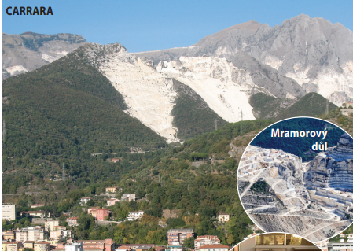
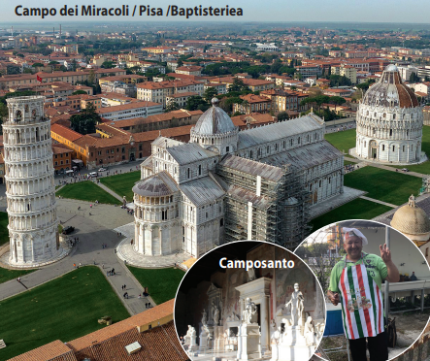
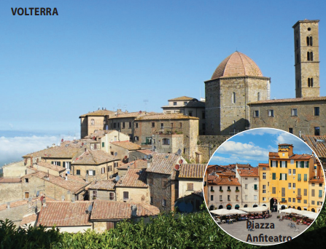
5. den: Návrat v ranních hodinách

Cena zahrnuje: 2 x ubytování, 2 x snídaně, 1x večeře, 1 x společné grilování, dopravu lux. busem, průvodce pojištění CK pro případ úpadku
Cena nezahrnuje: vstupy, hromadnou dopravu, cestovní pojištění tarif K5S 260,-Kč/osoba/pobyt

Nástupní místa: Rožnov pod Radhoštěm, Valašské Meziříčí, Vsetín, Vizovice, Zlín, Otrokovice, Vyškov, Brno
za příplatek + 200,-Kč: Nový Jičín, Frýdek-Místek, Hranice za příplatek +450,-Kč: Ostrava / min. počet jsou 4 osoby

